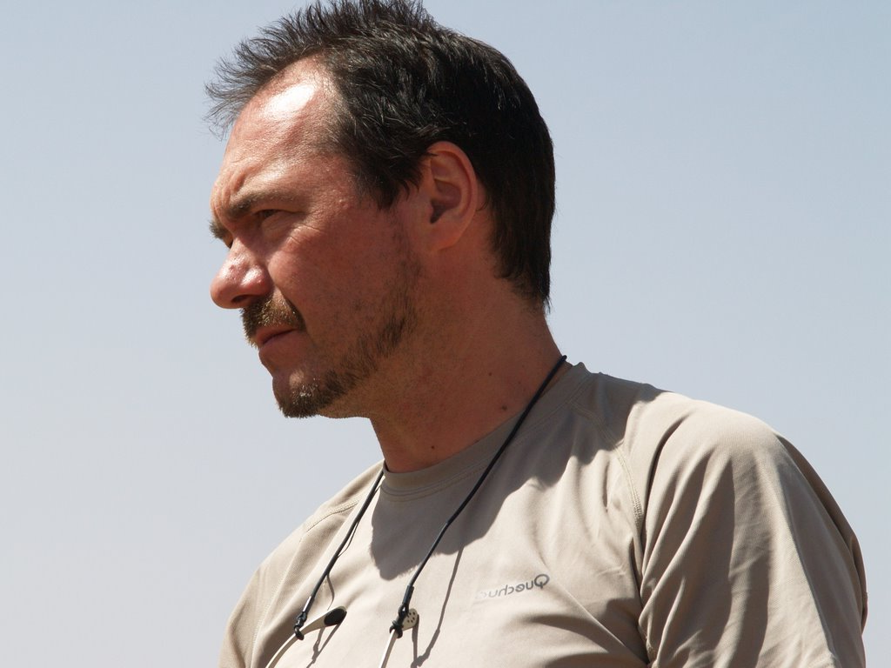
Secretariaatsberichten
Hallo,
Voor het secretariaat is de rustige tijd voorbij, eerst dit clubblad tijdig klaar hebben, dan nog even op de planken staan (Toneel HOGER OP 6-7-8 nov TAXI-TAXI), een weekje erop uit trekken naar de Hoge Venen en ondertussen ontvangen jullie dit laatste clubblad van 2009! Dan beginnen de hernieuwingen van de lidgelden, aanmaken klevers, lidkaarten en MARCHINGS verdelen, etc … Graag jullie medewerking om massaal in de eerste weken uw lidmaatschap te hernieuwen, zo is het mogelijk alles klaar te krijgen tegen onze 10de Hoevetocht !
Indien je niet aanwezig kan zijn op onze Hoevetocht op 28 november, niet getreurd . . . op zondag 20 december kan je langs komen in ons clublokaal ‘DE PLATSE’ tussen 10 en 12 uur. Tegelijkertijd kan kledij gepast worden van onze clubwinkel. De CLUBWINKEL krijgt een nieuwe look en zal te zien zijn op de Hoevetocht, de zitdag, en op het nieuwjaarsfeest !
Op deze 3 gelegenheden kunnen de Marching en lidkaarten en klevers afgehaald worden. Daarna is het voor de laatbetalers af te spreken . . . want opsturen is uit den boze (te duur!).

Zoals je in dit clubblad ziet, heeft het bestuur niet stil gezeten ; niet alleen nieuwe sponsors, maar ook nieuwe voordelen voor de leden 2010 ! We hopen dat velen (en dit zondere enige verplichting!) gebruik zullen maken van hun CLUBKAART bij

In dit clubblad vind je TWEE overschrijvingsformulieren ! Gebruik deze afzonderlijk voor het LIDGELD en voor het NIEUWJAARSFEEST a.u.b. ! Het nieuwjaarsfeest gaat dit jaar terug door in OC DE CERF te GULLEGEM (achter de kerk). Een jaar op voorhand reserveren, toch moeten we wijken van de STEKKE die reeds bezet was ! We hebben goede herinneringen aan de zaal in Gullegem, het zal dit jaar ook wel lukken zeker ? We doen een warme oproep naar de leden die reeds 10 jaar lid zijn van onze club, graag zouden wij een groepsfoto maken van de ‘STARTERS’. In dit jubeljaar zullen we proberen een beetje van de geschiedenis meer bekendheid te geven. Volg het maar in de volgende clubbladen en op onze website.
En natuurlijk starten wij ons feestelijk jubileumjaar met deze TIENDE HOEVETOCHT
(in 2000 was onze 1ste Hoevetocht, dus zijn we nu in 2009 al aan de 10de ).
En hoe kan het anders . . . een GRATIS GLAASJE WARME ITALIAANSE KRUIDENWIJN is het aperitief van het JUBILEUMJAAR en dat dank zij onze sponsor MANNAVITA , dus zeker een troef om aanwezig te zijn op onze volgende wandeltocht vanuit Gullegem!

